עבודה מתוקשבת – המסת סוכר ומלח במים
فعالية محوسبة – اذابة سكر وملح بالماء
يتم تنفيذ الفعالية بناءً على مهمة محوسبة تم تطويرها في نطاق مشروع PhET الذي يتبع لجامعة كولوردو.
لتحميل وتثبيت المهمة في حاسوبك الخاص לחצו כאן
اذا لم تنجح في فتح المهمة , عليك تحميل برنامج Javaweb לחצו כאן (اتبع التعليمات).
ستُفتح أمامك شاشة المحاكاة التالية:
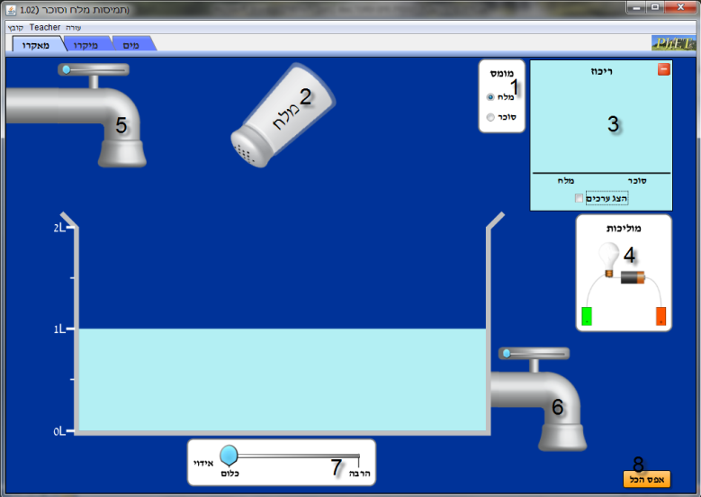
قسم א' – اذابة سكر وملح بنظرة ماكروسكوبية
- اختر مادة الملح, מלח ,في نافذة "מומס" والتي يشار اليها بالعدد (1) في شاشة المحاكاة اعلاه.
- أضف الملح للماء الذي في الوعاء بواسطة تحريك المملحة المشار اليها بالعدد (2) للاتجاهين.
- يتم فحص التركيز في النافذة (3), ما هو تركيز الملح بالمحلول بواسطة الضغط على "הצג ערכים" "عرض القيم"
    - تركيز الملح هو: _____________
4 . انقل بمساعدة الفارة مقياس الموصلية المشار اليه بالعدد (4) لداخل الوعاء وافحص التوصيل الكهربائي.
    - هل المحلول موصل للتيار الكهربائي ؟
    - كيف عرفت ذلك ؟ ما هي المشاهدة الماكروسكوبية لذلك ؟
    - لماذا المحلول موصل / غير موصل للكهرباء؟
5. افتح الصنبور المشار اليه بالعدد (5) وأضف ماء للمحلول.
    - ماذا يحدث لتركيز المحلول؟
    - هل وكيف تتأثر موصلية المحلول ؟
- افتح الصنبور المشار اليه بالعدد (6) واخرج ماء من المحلول.
ז. ماذا يحدث لتركيز المحلول؟
ח. هل وكيف تتأثر موصلية المحلول ؟
- قم بتبخير ماء من المحلول بواسطة الشكل (7).
ט. ماذا يحدث لتركيز المحلول؟
י. هل وكيف تتأثر موصلية المحلول ؟
- أعد ضبط (تعيين) النظام بواسطة الضغط على الزر "אפס הכל"
- كرر المراحل 1-8 أعلاه مع اختيار اذابة السكر.
قسم ב' – اذابة سكر وملح بنظرة ميكروسكوبية
في هذه الفعالية سنفحص تفاعلات اذابة لعدة مواد بالمستوى الميكروسكوبي ومستوى الرمز.
اضغط على كلمة "מיקרו" لظهور الشاشة التالية :

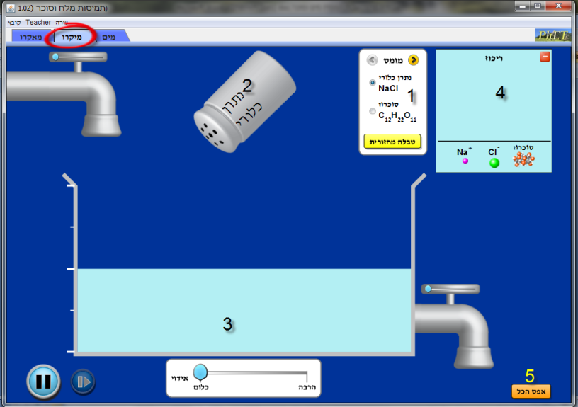
عليك المقارنة بين مواد مختلفة من المذاب , استعن بالنافذة المشار اليها بالعدد (1) لاختيار مادة المذاب.
بعد أن اخترت مادة المذاب , بواسطة المملحة (2) أضف المذاب لداخل وعاء الماء (3).
الجسيمات المذابة وتركيزها النسبي ستظهر أمامك بنافذة التركيز(4).
لا تنسى اعادة ضبط النظام (5) عند تغيير مادة المذاب.
اكمل الجدول التالي لكل مادة من مواد المذاب المختلفة متطرقاً لجميع الجوانب المعروضة أمامك:

جدول: اذابة مواد مختلفة بالماء
المذاب | الجسيمات التي تظهر بالمحلول | ارسم موديل للجسيمات | نص تفاعل الاذابة بالماء
كلوريد الصوديوم
NaCℓ
سكروز C₁₂H₂₂O₁₁
كلوريد الكالسيوم CaCℓ₂
نيترات الصوديوم NaNO₃
جلوكوز
C₆H₁₂O₆

قسم ג': أجب عن الأسئلة التالية:
انتقل للوصف الميكروسكوبي لتفاعل الاذابة بواسطة الضغط على كلمة "מים".
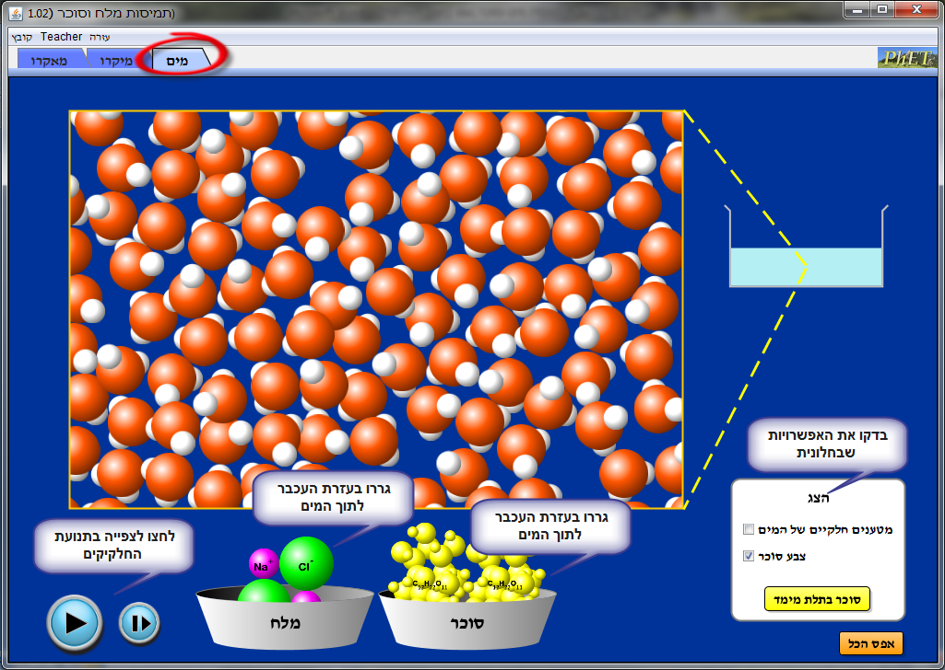
- أضف الملح للماء وشاهد عملية اذابته . صف بالمستوى الميكروسكوبي عملية اذابة الملح بالماء. تطرق للمبنى الجسيمي للمذيب (الماء) وللمذاب (الملح) , للروابط المتفككة وللروابط المتكونة في تفاعل الاذابة.
- أضف السكر للماء وشاهد عملية اذابته . صف بالمستوى الميكروسكوبي عملية اذابة السكر بالماء. تطرق للمبنى الجسيمي للمذيب (الماء) وللمذاب (السكر) , للروابط المتفككة وللروابط المتكونة في تفاعل الاذابة.
- شاهد التفسير لتفاعلات الاذابة بالماء بالموقع التالي:
http://stwww.weizmann.ac.il/chemcenter/Page.asp?id=1025

عملاً ممتعاً , غنياً ومثيراً

